# 项目启动

## 1修改部分配置

### 1获取老师电脑的ipv4地址

* 首先需要连接学校里的校园网！，确保和学生处于一个局域网！
* 接着记录本机的IPV4 地址

如果是windows电脑，

如果是mac

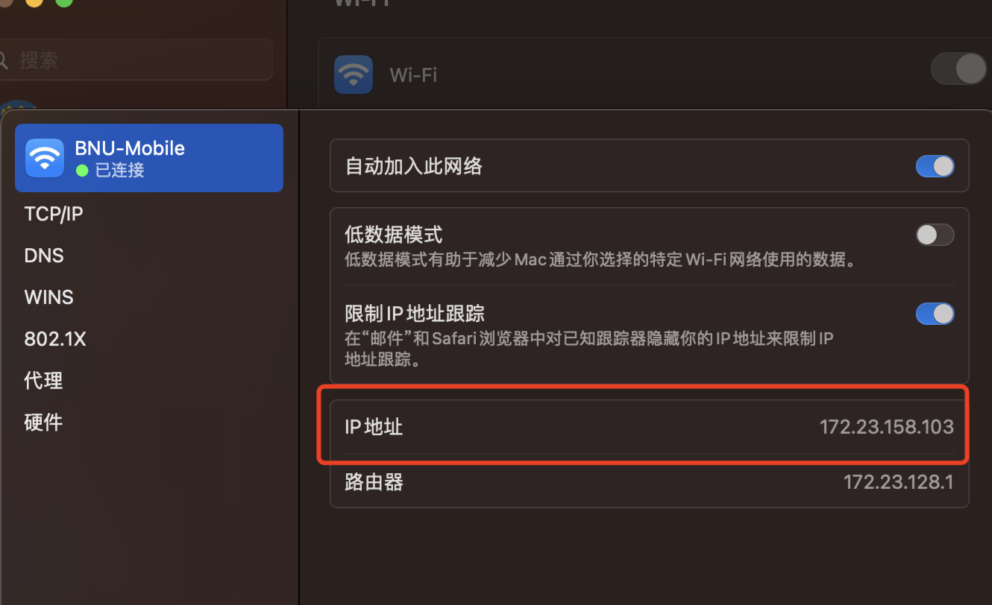

**记录好！**

~~注意，一般电脑的防火墙都是关闭的，不需要操作，如果遇到后期7777端口无法访问，请放行防火墙，windows放行7860教程如下~~

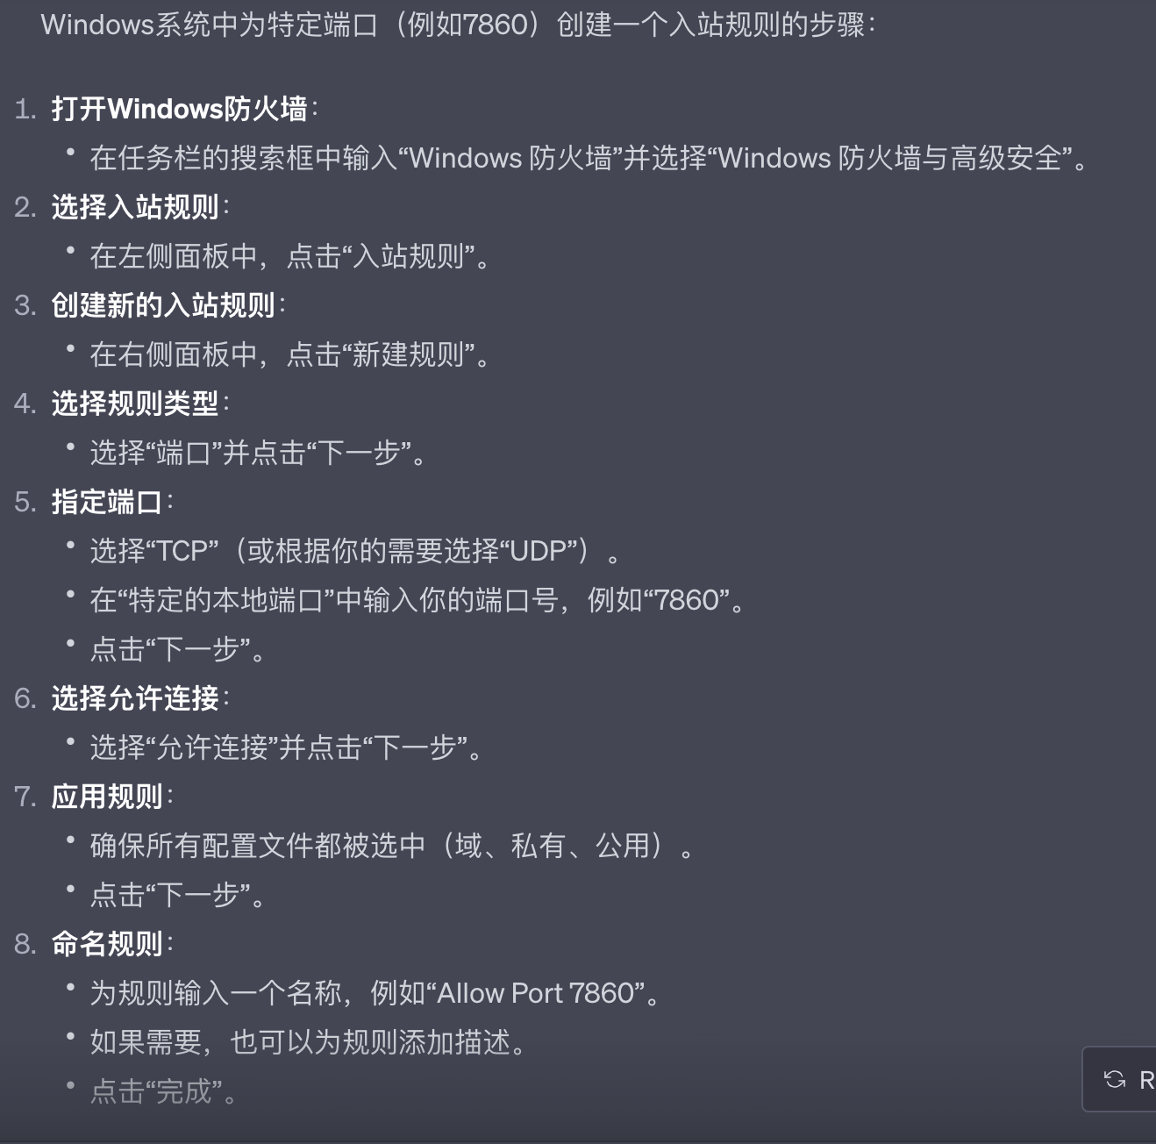

### 2修改html代码

主要一个部分

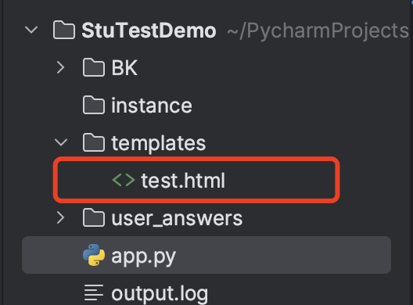

其中这处的localhost需要替换为上面获取的老师电脑的ipv4地址



## 2安装环境依赖

版本Python 3.10.0 建议python 3.7以上环境

#安装依赖

pip install flask flask_cors

## 启动命令

### 1 直接启动

python app.py

ctrl+c就停止运行、关闭当前窗口也停止运行

### 2 后台启动

nohup python -u app.py > output.log 2>&1 &

运行后会返回一串进程ID，请务必记录下来！比如12923

关闭进程方法

kill -9 进程ID

# 学生使用方式

教师端直接把 <http://教师电脑的IPV4地址:7777/> 给学生，浏览器打开就可以使用

# 项目介绍

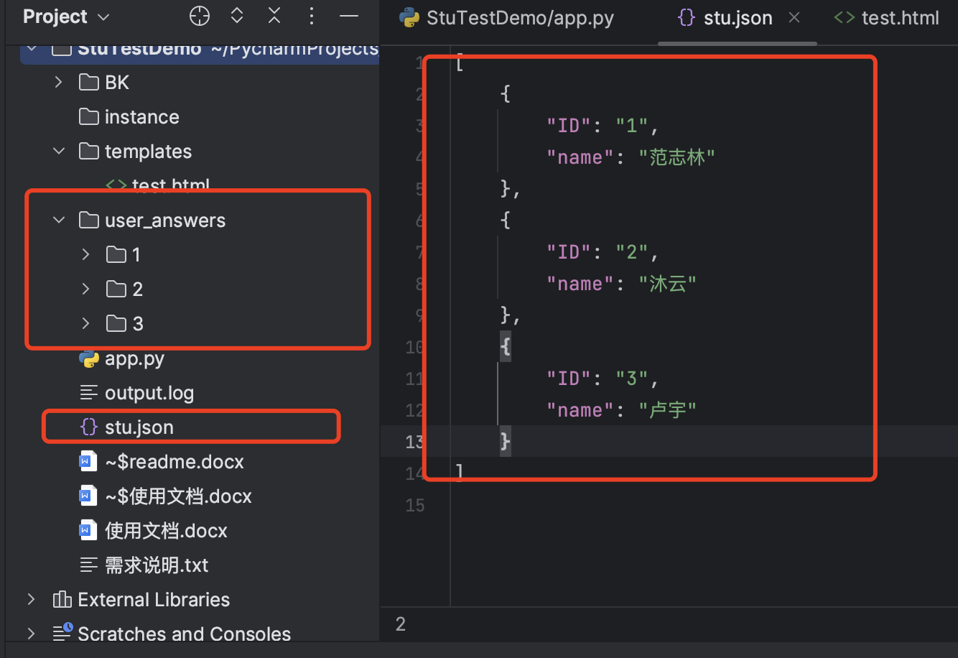

新增用户直接新增stu.json文件的键值对即可

每个用户的回答会根据其ID 新建一个目录，

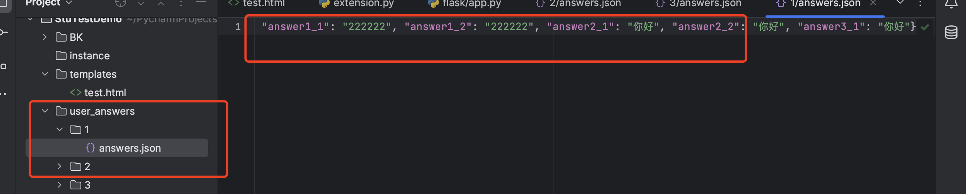

对于answer0_1 代表第一套题目第一小问学生的输入